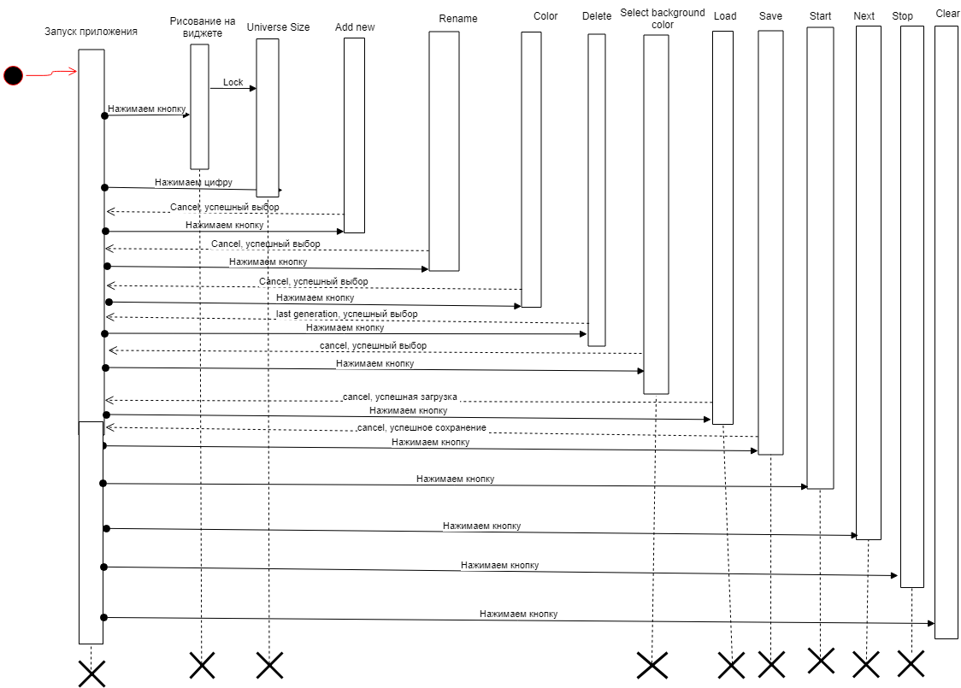

Изм

Лист

№ докум.

Подпись

Дата

Аркуш

У

*ГУИР 400501-07 16РР1-1*

Розроб.

Цвирко А.Ю.

Перевір.

Куприянова Д.В.

*Игра «Жизнь»*

*Диаграмма последовательности*

Літ.

Аркушів

*ИСИТ (в ОПБ), группа 710102*